

INFORME TÉCNICO DE FISCALIZACIÓN AMBIENTAL

Fiscalización Ambiental

WATT’S OSORNO

DFZ-2019-2513-X-RCA

MARZO 2021

 | Nombre | Firma
Aprobado | Ivonne Mansilla Gómez
Elaborado | Javiera Chinchilla Sandoval

Contenido

1 RESUMEN 2
2 IDENTIFICACIÓN DE LA UNIDAD FISCALIZABLE 4
2.1 Antecedentes Generales 4
2.2 Ubicación y Layout 4
3 INSTRUMENTOS DE CARÁCTER AMBIENTAL FISCALIZADOS 6
4 ANTECEDENTES DE LA ACTIVIDAD DE FISCALIZACIÓN 7
4.1 Motivo de la Actividad de Fiscalización 7
4.2 Materia Específica Objeto de la Fiscalización Ambiental 7
4.3 Aspectos relativos a la ejecución de la Inspección Ambiental 7
4.3.1 Ejecución de la inspección 7
4.3.2 Esquema de recorrido 8
4.3.3 Detalle del Recorrido de la Inspección 8
4.4 Revisión Documental 9
4.4.1 Documentos Revisados 9
5 HECHOS CONSTATADOS. 10
5.1 Calidad de aguas del cuerpo receptor 10
5.2 Calidad del ril efluente 16
6 CONCLUSIONES 19
7 ANEXOS 24

RESUMEN

El presente documento da cuenta de los resultados de las actividades de fiscalización ambiental realizada por la SEREMI de Salud Región de Los Lagos, a la unidad fiscalizable “Watt’s Osorno”, localizada en camino longitudinal sur s/n, comuna de Osorno, Región de Los Lagos. La actividad de inspección fue desarrollada durante los días 20 y 27 de julio de 2020, y mediante requerimiento de información a través de la Res. Ex. N°03 de fecha 12 de febrero de 2019, y de la Res. Ex. N°05 de fecha 4 de marzo 2019 (Ver anexos 1, 2 y 3).

El motivo de la actividad de fiscalización ambiental correspondió a una actividad de oficio debido a información ciudadana en la que se indica contaminación del río Damas, con presencia de sustancia lechosa en el cauce en cercanías de la planta “Watts Osorno”.
Los proyectos que componen la unidad fiscalizable y que fueron fiscalizados durante el desarrollo de la actividad, consisten en: 1) un sistema de tratamiento de residuos industriales líquidos para la Planta Loncoleche Osorno, con un sistema de tratamiento biológico de biofiltro aeróbico y dinámico, el cual fue calificado ambientalmente favorable a través de la Resolución Exenta N°762/2005 de la Comisión de Evaluación Ambiental de la Región de Los Lagos; 2) la ampliación de la planta Osorno, calificado ambientalmente favorable por medio de Resolución Exenta N°607/2009; y 3) Mejoramiento tecnológico de la planta, aprobado mediante Resolución Exenta N°579/2013. Adicionalmente, cuenta con Programa de Monitoreo de la calidad del efluente correspondiente a la descarga de residuos industriales líquidos de la UF, en cumplimiento al D.S. N°90/2000 (Tabla 2), según Resolución Exenta N°113/2014 de la SMA (Ver Anexo 4).

Las materias relevantes objeto de la fiscalización incluyeron: calidad del cuerpo receptor Río Damas y calidad del Ril del efluente.

Entre los hechos constatados que representan hallazgos se encuentran:

- Superación del límite establecido para el parámetro coliformes fecales en la Tabla 3 de la NCh 1.333/Of.78 en monitoreos realizados por la SEREMI de Salud en río Damas en febrero de 2019, aguas abajo del punto de descarga de riles la UF.
- De los informes de seguimiento ambiental, se constata que existe superación del límite establecido para el parámetro Coliformes fecales en la Tabla 3 de la NCh 1.333/Of.78 para recreación con contacto directo, en monitoreo realizado con fecha 14 de febrero de 2020 aguas abajo del punto de descarga de riles de la UF.
- De los informes de seguimiento ambiental, se constata que existe superación del límite establecido para el parámetro Oxígeno disuelto (mg/l) en la Tabla 4 de la NCh 1.333/0f.78 para aguas destinadas a vida acuática.
- No reportar información relativa a monitoreos de seguimiento ambiental sobre la calidad de aguas del cuerpo receptor en el período comprendido entre los años 2006 al 2012 según lo establecido en las RCA N°762/2015 Y N°607/2009.
- Superación del límite máximo establecido para el parámetro coliformes fecales en la Tabla N°2 del D.S. N°90/2000, en muestreo del ril efluente realizado con fecha 20 de julio de 2020.
- Superación del límite máximo establecido para el parámetro coliformes fecales en la Tabla N°2 del D.S. N°90/2000 en muestreo del ril efluente realizado en inspección del 27 de julio de 2020.
- Superación del límite establecido para el parámetro pH en la Tabla N°2 del D.S. N°90/2000 en muestreo de fecha 31 de enero de 2014 reportado en informe de seguimiento ambiental.

Esto último pudiese tener como causa que como se constató en inspección de la SEREMI de Salud en Julio de 2020, el sistema de cloración en laberinto de la planta de RILES no se encontraba funcionando. Posterior a ello, se realizan nuevos muestreos de cloro, el cual arroja un valor de 8,8 mg/lt de cloro total lo cual, de acuerdo a lo descrito por la autoridad sanitaria, genera cloro combinado que tiene un poder desinfectante muy bajo y su presencia causa irritaciones y malos olores. La combinación de cloro libre con amoníaco y materia orgánica nitrogenada presente en el agua da lugar a la formación de cloro combinado (cloraminas), que genera malos olores.

Finalmente, es necesario indicar que el rio damas, es un cuerpo de agua que ha presentado mortalidades de peces aguas debajo de la UF, como las detectadas por SERNAPESCA en febrero de 2019, las cuales arrojaron la predominancia de lesiones principalmente en branquias e hígado de las especies analizadas. Además, de constatar la alta abundancia de flora acuática en el cauce del río Damas, lo que estaría asociado a un cuerpo de agua con características eutróficas, dado el aporte constante de nutrientes.

Lo indicado precedentemente, no exime al titular de ninguna clase de responsabilidad que pudiese contraer por cualquier hallazgo, respecto del instrumento que lo regula, que se produzca con anterioridad o simultaneidad a la fecha en que se efectuó la citada actividad de fiscalización ambiental, y no hubiera sido directamente percibido en la misma por el equipo fiscalizador.

IDENTIFICACIÓN DE LA UNIDAD FISCALIZABLE

Antecedentes Generales

Identificación de la Unidad Fiscalizable:  WATT’S Osorno | Estado operacional de la Unidad Fiscalizable:  En operación
Región: Los Lagos | Ubicación específica de la unidad fiscalizable:  Latitud: 40.5896  Longitud: 73.0944
Provincia: Osorno
Comuna: Osorno
Titular(es) de la unidad fiscalizable:  Watt’s S.A. | RUT o RUN:  84.356.800-9
Domicilio titular(es):  Camino longitudinal Sur s/n, comuna de Osorno, provincia de Osorno. Región de Los Lagos. | Correo electrónico: omara.monardez@watts.cl
 | Teléfono: 24414000 / 24414403 / 89243323
Identificación representante(s) legal(es):  Hugo Humberto Llanquilef Ortiz | RUT o RUN:  8.186.679-1
Domicilio representante(s) legal(es): | Correo electrónico: hortiz@watts.cl
Domicilio representante(s) legal(es): | Teléfono: 24414000

Ubicación y Layout
Figura 1. Mapa de ubicación local (Fuente: Google Earth).
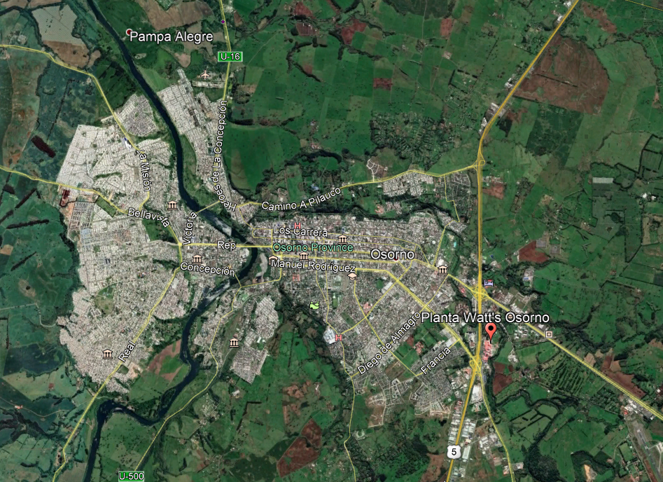
Coordenadas UTM de referencia: DATUM WGS 84 | Huso: 18S | UTM N: 5505095 | UTM E: 661154
Ruta de acceso: Desde Osorno, tomar la Ruta 5 Sur camino al Sur, y avanzar 800 metros desde la ruta U-40, entrar por caletera aledaña a Ruta 5 sur.

Figura 2. Layout del proyecto (Fuente: Google Earth).
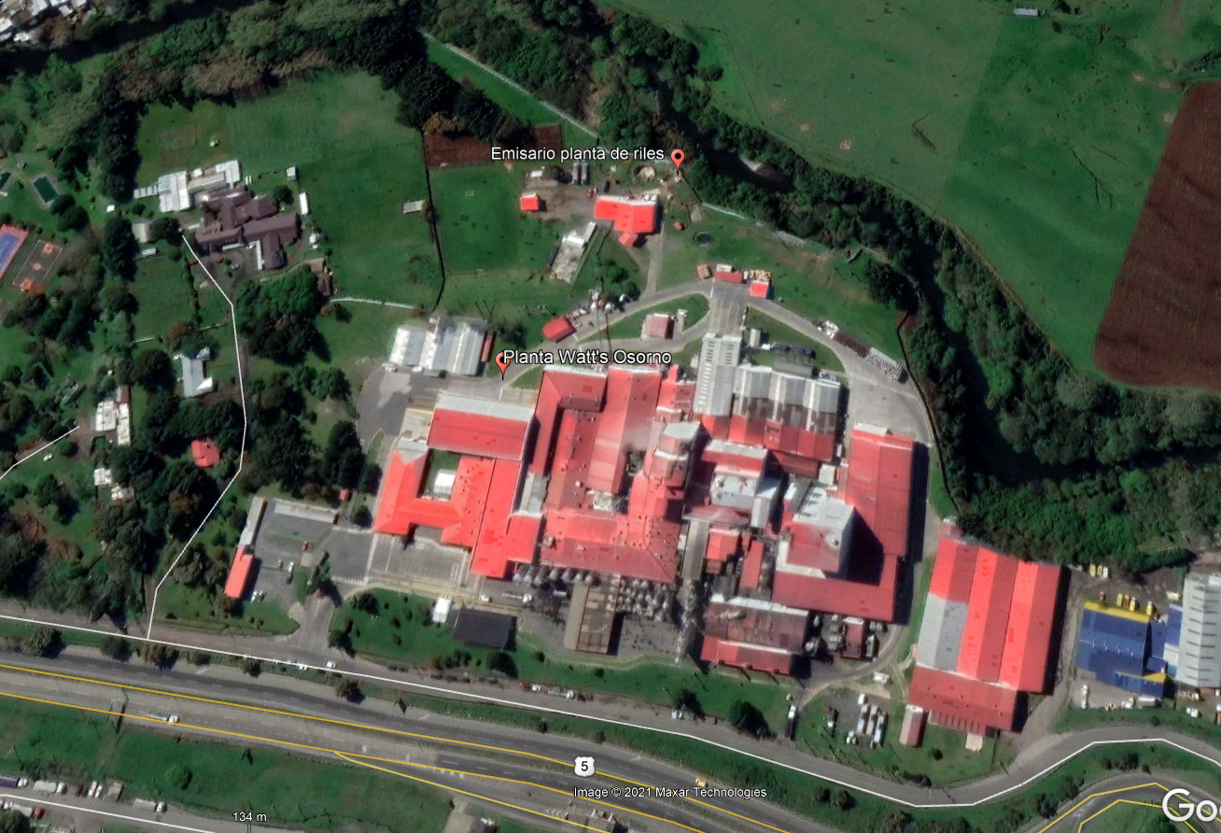
Planta de Riles
Río Damas

INSTRUMENTOS DE CARÁCTER AMBIENTAL FISCALIZADOS

Identificación de Instrumentos de Carácter Ambiental fiscalizados.
N° | Tipo de instrumento | N°/  Descripción | Fecha | Comisión/ Institución | Título | Comentarios
1 | RCA | 762 | 13 de diciembre de 2005 | Comisión Regional del Medio Ambiente de la Región de Los Lagos | Sistema de tratamiento de residuos industriales líquidos para la planta Loncoleche Osorno | Mediante Carta N°657 de fecha 30 de agosto de 2012, SEA Región de Los Lagos responde al titular sobre consulta de pertinencia ingresada con fecha 3 de agosto de 2012, indicando que las obras consistentes en i) aumento de capacidad del estanque ecualizador N°1 de 300m3 a 500 m3, ii)agregar una segunda unidad CAF, iii) instalación de un estanque de capacidad de 100 m3 para el flujo de aguas limpias, y iv) actualización de límites de vertido indicados en modificación de contrato con ESSAL S.A., no requieren ser sometidas a evaluación ambiental.
2 | RCA | 607 | 23 de diciembre de 2009 | Comisión Regional del Medio Ambiente de la Región de Los Lagos | Ampliación Planta Osorno | ---------------------
3 | RCA | 579 | 22 de octubre de 2013 | Servicio de Evaluación Ambiental Región de Los Lagos | Mejoramiento tecnológico Planta Watts Osorno | Con fecha 8 de enero de 2014, se emite Res. Ex. N°17 que rectifica RCA N°579/2013 en aspectos relativos a ubicación del proyecto, superficie para calderas, lodos, y cantidad de escoria generada.  Mediante Res. Ex. N°82 de fecha 7 de febrero de 2019, el SEA Región de Los Lagos se pronuncia sobre consulta de pertinencia, indicando que el traslado del proceso de envasado de leches larga vida UHT desde las plantas Chillán y Lonquén a planta Osorno, no requiere ser sometido a evaluación ambiental.  Con fecha 8 de noviembre de 2019, mediante Res. Ex. N°415 el SEA Región de Los Lagos se pronuncia sobre consulta de pertinencia, indicando que los cambios referidos a i) la incorporación de un equipo de flotación por aire disuelto (DAF), ii) instalación de dos biodiscos, iii) y la incorporación de un secador de paletas; no requieren ser sometidos a evaluación ambiental.
4 | NE | 90 | 2000 | MINSEGPRES | Establece norma de emisión para la regulación de contaminantes asociados a las descargas de residuos líquidos a aguas marinas y continentales superficiales. | Tabla 2

ANTECEDENTES DE LA ACTIVIDAD DE FISCALIZACIÓN

Motivo de la Actividad de Fiscalización

Motivo |  | Descripción
 | Programada
X | No programada |  | Denuncia
X | No programada |  | Autodenuncia
X | No programada | X | De Oficio
X | No programada |  | Otro
X | No programada | Detalles:

Materia Específica Objeto de la Fiscalización Ambiental

- Calidad de aguas del cuerpo receptor
- Calidad del ril efluente

Aspectos relativos a la ejecución de la Inspección Ambiental

Ejecución de la inspección
Existió oposición al ingreso: NO | Existió auxilio de fuerza pública: NO
Existió colaboración por parte de los fiscalizados: NO | Existió trato respetuoso y deferente: NO
Observaciones: En reporte técnico de inspección realizada con fecha 20 y 27 de julio de 2020 por la SEREMI de Salud, se señala la poca colaboración y actitud ofensiva por parte de la Jefa de Calidad de la planta.

Esquema de recorrido

(Fuente: Reporte técnico SEREMI de Salud, enviado mediante Ord. N°9661/2020).
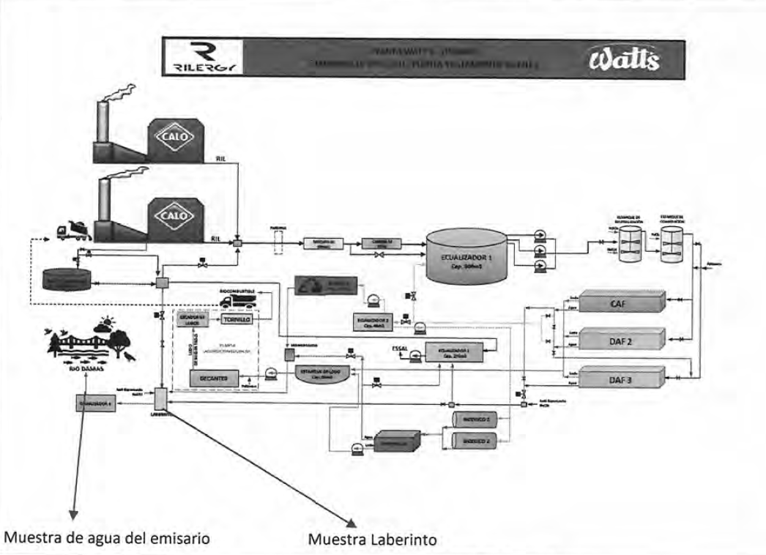

Detalle del Recorrido de la Inspección

Primer día de inspección (20/07/2020)
N° de estación | Nombre/ Descripción de estación
1 | Planta de tratamiento de residuos líquidos
2 | Tratamiento y acumulación de lodos
3 | Monitoreo de pH y temperatura
4 | Efluente de la planta de tratamiento de RILES

Segundo día de inspección (27/07/2020)
N° de estación | Nombre/ Descripción de estación
4 | Efluente de la planta de tratamiento de RILES (Muestreo de riles en emisario de descarga de riles)
1 | Planta de tratamiento de residuos líquidos (Muestreo de riles en laberinto)

Revisión Documental

Documentos Revisados

ID | Nombre del documento revisado | Origen/ Fuente del documento | Organismo encomendado | Observaciones
1 | ORD. N°O/39 SEREMI de Salud | SEREMI de Salud Región de Los Lagos | --- | Informa denuncia de mortalidad de peces en río Damas, e inspección en rivera de río por parte de SEREMI de Salud.
2 | Carta Watt’s 18/02/2019 | Documentación solicitada a través de Res. Ex. N°3 de fecha 12 de febrero de 2019. | --- | Información referida a los días 4, 5 y 6 de febrero de 2019.
3 | Carta Watt’s 14/03/2019 | Documentación solicitada a través de Res. Ex. N°5 de fecha 4 de marzo de 2019. | --- | Información referida a los días 4, 5 y 6 de febrero de 2019.
4 | ORD. N°56507 Sernapesca | Sernapesca Región de Los Lagos | --- | Informa a SMA sobre solicitud de información por parte de Fiscalía de Osorno, respecto a RILes y aguas servidas de empresa Loncoleche.
5 | ORD. N°476 SEREMI de Salud | Documentación solicitada por la SMA | SEREMI de Salud Región de Los Lagos | Reporta informes de laboratorio del río Damas durante el mes de febrero de 2019.
6 | ORD. N°56756 Sernapesca | Sernapesca | ---- | Informa sobre resultados de análisis de peces muertos muestreados en río Damas.
7 | ORD. N°1851 DGA | Examen de información encomendado por la SMA por medio de Oficio ORD. N°203 de fecha 23 de septiembre de 2019. | DGA | Reporte técnico elaborado por DGA de los informes de seguimiento ambiental 2012-2019.
8 | Ord. N°9661 Seremi de Salud | Ord. N°118 SMA de fecha 7 de julio de 2020 que encomienda actividad de fiscalización. | SEREMI de Salud Región de Los Lagos | Reporte técnico con resultados de actividades de fiscalización realizadas con fecha 20 y 27 de julio de 2020.

HECHOS CONSTATADOS.

Calidad de aguas del cuerpo receptor

Número de hecho constatado: 1 | Estación N°: No aplica
Documentación Revisada: 1,2,3,5,6,7.
Exigencia (s):

Considerando N°3 - RCA N°762/2005
Descripción general del proyecto y de los procesos que generan RILes o consumen agua
Las aguas servidas producidas por le personal, las aguas limpias y los Riles generados por los distintos procesos de la empresa son evacuados por distintas líneas de acueductos. Las aguas servidas serán descargadas al sistema de alcantarillado perteneciente a Essal, las aguas limpias se mezclarán en el clorador con los Riles ya tratados por el sistema proyectado, para luego en conjunto ser descargados en el río Damas, cumpliéndose con la normativa nacional vigente para este tipo de acciones.
Los residuos líquidos, generados en los procesos productivos anteriormente mencionados, pasarán por cada uno de los procesos del sistema de tratamiento, de forma tal que las cargas resultantes cumplan con los límites permitidos según las normas nacionales vigentes para la descarga de residuos líquidos a aguas superficiales, considerando la capacidad de dilución del receptor (río Damas).
Disposición final del efluente
El sistema permite tratar el 100% de las aguas residuales industriales que se generan en la empresa. Los efluentes tratados en el sistema serán mezclados con las aguas limpias en el clorador y posteriormente descargados directamente hacia el río Damas, en las coordenadas UTM Norte 5.505.550 y Este 661.600.
Considerando N°4.2 - RCA N°762/2005
Permisos ambientales sectoriales:
Efecto esperado de la descarga sobre el cuerpo receptor: No se espera ningún efecto del cuerpo receptor, ya que recibe aguas tratadas según lo estipulado en el Decreto Supremo 90. Se entrega en adenda N°1 Estudio del Río Damas, así como análisis de efecto de la descarga del efluente sobre el cuerpo receptor.
Considerando N°6 - RCA N°762/2005
Se adquiere como compromiso ambiental voluntario el monitoreo de la calidad de las aguas del río, tanto aguas arriba como aguas abajo del punto de descarga. La frecuencia considerará al menos toma de muestras en la época de estiaje y en máxima producción.
El monitoreo considerará los mismos parámetros establecidos en el Estudio del río Damas (Adendas a la DIA), es decir pH, temperatura, OD, DBO5, DQO, SST, fósforo, aceites y grasas y coliformes fecales y realizarse en época de estiaje y en máxima producción de la planta. Se monitoreará dos puntos localizados, uno aguas arriba de la descarga y otro aguas abajo. Dichos puntos serán concordantes con los considerados en el Estudio del río Damas.
Considerando N°3 - RCA N°607/2009
Debido a la ampliación de la planta de proceso se espera un aumento del volumen de residuos industriales líquidos generados, alcanzando los 2100 m3/día. La totalidad del RIL generado será conducidos y tratado mediante un sistema físico-químico, obteniéndose 2060 m3/día de RIL tratado y 40 m3/día de lodos. Del volumen total del RIL tratado, 1000 m3/día serán dispuestos en el sistema de alcantarillado de ESSAL. Una parte del RIL no enviado al sistema de alcantarillado (110 m3/día) será conducido al lombrifiltro existente y el resto (1150 m3/día) derivado a un tanque de ecualización. Finalmente, en el tanque de ecualización se producirá la mezcla del RIL tratado proveniente del lombrifiltro, el descargado directamente al tanque de ecualización y un flujo de agua de 1500 m3/día, proveniente del condensado de agua del proceso de evaporación. La mezcla final de los flujos será descargada al río Damas (2760 m3/día).
Considerando N°3 - RCA N°607/2009
Sistema de tratamiento
(…). De acuerdo a lo anterior el Proyecto Ampliación Planta Osorno no considera una ampliación de las obras físicas de la Planta de Tratamiento, toda vez que de 1.130 m3/d de RIL tratado hoy en día se pasará a 2.100 m3/d con la puesta en marcha del proyecto, volumen que queda cubierto con la capacidad actual del sistema. Lo anterior, implica que la descarga al Río Damas aumentará de los 1.288 m3%d (autorizado) a 2.760 m3/d como producto de la operación del proyecto y ampliación de la planta.
Coordenadas del punto de descarga al río Damas: El punto de descarga al cauce receptor río Damas no será modificado por el proyecto, por tanto el caudal para dilución se mantiene en 235 l/s (…).
Considerando N°5 - RCA N°607/2009
e) “(…). Lo anterior se ve ratificado a través de los monitoreos de Calidad de aguas del Río Damas, realizados por un laboratorio acreditado durante los años posteriores, 2007, 2008 y 2009, para el período de estiaje (mes de febrero) y para el mes de mayor producción de la Planta (noviembre), de acuerdo a los señalados y lo por la empresa Watt’s, en la RCA N°726 del 13 de diciembre del 2005. (…). Los monitoreos de calidad de agua antes señalados, se adjuntan íntegramente en el Anexo 12”.
Considerando N°7 - RCA N°607/2009
“Que, (…), el titular se ha comprometido voluntariamente a mantener los muestreos en dos puntos en el Río Damas, tanto aguas arriba como aguas abajo del punto de descarga. El monitoreo considerará, tal como se ha realizado hasta la fecha, la medición de los parámetros de pH, temperatura, OD, DBO5, DQO, Fósforo, Aceites y Grasas y Coliformes fecales. En consideración al aumento en el volumen del efluente a descargar por la empresa Watt’s al Río Damas, la frecuencia de muestreo comprometida por la empresa, aumentará a 2 veces en período de estiaje (o menor caudal del cuerpo de agua), considerando los meses de enero y febrero; y un muestreo en el mes de mayor producción de la Planta Osorno”.
Considerando N°5 - RCA N°579/2013
e) El efecto esperado de la descarga sobre el cuerpo o curso receptor, identificando los usos actuales y previstos de dicho receptor:
Adicionalmente a lo anterior, como parte de los compromisos de la RCA 762/2005 de la planta, el titular se comprometió voluntariamente a mantener muestreos en dos puntos en el Río Damas, tanto aguas arriba como aguas abajo del punto de descarga. El monitoreo considera la medición de los parámetros de pH, temperatura, OD, DBO5, DQO, SST, fósforo, aceites y grasas y coliformes fecales 2 veces en período de estiaje (o menor caudal del cuerpo receptor), considerando los meses de enero y febrero; y un muestreo en el mes de mayor producción de la Planta Osorno.

Hecho (s):

- De las actividades de inspección:

Con fecha 12 de febrero de 2019, esta Superintendencia solicita información al titular mediante Res. Ex. N°03 (Anexo 1), en la cual se solicita:
1. Registro del caudal de descarga al río Damas de los días 4, 5 y 6 de febrero del presente año.
2. Registro del control de mediciones de todos los parámetros en línea relacionados al cumplimiento del D.S. N°90/2000 tabla N°2.
3. Calendario de los autocontroles, del primer semestre de 2019.
4. Copia del registro de las cámaras aéreas ubicadas en el sector de la descarga de los riles al rio Damas, de las primeras 8 horas del martes 5 de febrero, desde las 12:00 hrs. del citado día.

Dicho requerimiento es respondido con fecha 19 de febrero de 2019, donde titular adjunta: 1) registro de caudal de descarga al río Damas de los días 4,5, y 6;
2) registro en línea de pH para los días 4,5 y 6 de febrero; 3) registro horario de temperatura para los mismos días; 4) informes de autocontrol realizado en noviembre y diciembre de 2008; 5) calendario de autocontroles para el primer semestre de 2019; y 6) el registro de cámara en punto de descarga (8 horas) del día 5 de febrero a partir de las 12:00 hrs. A partir de la revisión de la documentación enviada, es posible establecer lo siguiente:

- Los registros de caudal medidos cada 8 horas, indican que para los días 4, 5 y 6 de febrero de 2019 se registraron 1.877 m3/día, 2.262 m3/día y 2.131 m3/día, respectivamente.
- Se observa que el parámetro pH durante los días 4,5 y 6 de febrero de 2019 oscila entre los valores 6,15 y 7,99, estando dentro de los límites establecidos en la Tabla N°2 de D.S. N°90/2000.
- Durante el día 4 de febrero de 2019 los registros de temperatura (°C) oscilan entre 19,9 °C registros a las 8:00 hrs, y 28 °C a las 17:00 hrs. Luego, para el día 5 de febrero se registran valores entre 23°C y 26,2°C; y entre 25,5°C y 27,5°C durante el día 6 de febrero, sin existir superación del límite máximo de 40°C establecido en la Tabla N°2 de D.S. N°90/2000.
- Se presenta informe de autocontrol de fecha 7 de noviembre de 2018 de muestreo de parámetros establecidos en la Tabla N°2 del D.S. N°90/2000. Los resultados de la muestra presentados en los informes de ensayo N°201811005495 y N°201811005498, indican que no existe superación de los parámetros establecidos en la Tabla N°2 del D.S. N°90/2000.
Se adjunta Certificado de autocontrol de diciembre de 2018 sobre muestreo realizado con fecha 11 de diciembre de 2018, e informes de ensayo N°201812009163 y N°201812009164, en los cuales se observa que, para los parámetros medidos, no existe superación de los límites establecidos en la Tabla N°2 del D.S. N°90/2000.
- Se presentan fecha de autocontroles del primer semestre de 2019.
- Se presentan cuatro (4) unidades de CD en las cuales se presenta el registro de la cámara de video en el punto de descarga del ril efluente en el río Damas para el día 5 de febrero de 2019, desde las 12:00 a las 19:20 horas. En los videos se observa en la descarga presencia de burbujas y una coloración blanquecina, con aparente presencia de grasas y aceites flotantes que se acumulan alrededor del punto de descarga. Se observa que a las 17:15 horas cesa la descarga, para luego ser retomada a las 18:37 horas, con menor presencia de burbujas y grasas flotantes. (lo resaltado es nuestro)
Con fecha 4 de marzo de 2019 la SMA emite Res. Ex. N°05 (Anexo 2) que requiere información al titular sobre: 1) Indique sobre las características y circunstancias, por las cuales en la descarga realizada al río el día 5 de febrero del presente año, se evidencia en las condiciones que se muestran en el registro de la cámara de video que se ubica en la descarga (sustancia lechosa blanca). Particularmente, respecto de la sustancia involucrada en dicha descarga, cantidad (l/s) y duración; 2) Informar la ocurrencia de alguna contingencias o emergencias relacionadas con esa descarga, y las medidas realizadas por la empresa para evitarlas; y 3) Copia del registro y/o bitácora operacional de la planta de tratamiento de riles de los días 4, 5 y 6 de febrero del año en curso.
La información anterior es recepcionada con fecha 14 de marzo de 2019, a partir de la cual es posible establecer lo siguiente:
- Titular explica que “(…) efluente no contuvo sustancias lechosas blancas, y lo observado en el video indicado corresponde a un fenómeno físico de fácil explicación. De acuerdo a ciertas condiciones de cambios de presión y temperatura, el efluente que se vierte al río expulsa el aire que lleva disuelto y éste formula una nube de burbujas diminutas, turbulencia y espuma, lo que genera el efecto óptico de cierto aspecto blanco. Este fenómeno se acentúa por la velocidad de caída (energía) del efluente en el punto de descarga (en promedio el caudal de descarga es de aproximadamente 112 mt3/h). transcurrido cierto tiempo luego del vertimiento, el efluente reposa y retoma el aspecto transparente”. Adjunta fotografías para explicar lo anterior.
- Titular indica que en las fechas indicadas no han existido contingencias o emergencias relacionadas con las descargas de la planta.
- Titular adjunta copia de registros operacionales de la planta de tratamiento de los días 4, 5 y 6 de febrero. Los registros de pH y temperatura de salida del ril efluente (antes de su descarga al río Damas), registran valores que no superan los límites establecidos en la Tabla N°2 del D.S. N°90/2000.
Con fecha 22 de marzo de 2019 esta Superintendencia recepciona el Ord. N°56507 (Anexo 5) en el cual Sernapesca informa a la SMA que han recepcionado la solicitud de información por parte de la Fiscalía de Osorno respecto a las empresas Skretting y Loncoleche Watts) sobre sus procesos de tratamiento de riles y aguas servidas. Por lo anterior, Sernapesca indica que dicha información debiese ser conocida y atendida por la SMA.
Posteriormente, con fecha 9 de abril de 2019 se recepciona Ord. N°476 de la SEREMI de Salud Región de Los Lagos (Anexo 6), donde responde a solicitud de antecedentes realizada por la SMA, y adjunta 17 informes de laboratorio de ensayo del Laboratorio de Salud Pública Ambiental y Laboral de Osorno (Informes N°150-2019, N°195-2019, N°196-2019, N°197-2019, N°198-2019, N°199-2019, N°126-2019, N°127-2019, N°128-2019, N°129-2019, N°130-2019, N°131-2019, N°132-2019, N°137-2019, N°138-2019, N°139-2019, y N°140-2019), de los cuales fueron analizados solamente los informes N°139-2019 (aguas abajo del punto de descarga de la planta Watts en el río Damas), y N°140-2019 (aguas arriba en río Damas) cuyas muestras fueron tomadas el día 8 de febrero; y los informes N°196-2019 (punto de descarga en el río Damas) y N°197-2019 (400 metros aguas arriba del punto de descarga de la planta Watts) de fecha 26 de febrero de 2019.
A partir de los resultados obtenidos en los muestreos (Tabla N°1), se constata que existe superación del límite establecido para el parámetro coliformes fecales en la Tabla 3 de la NCh 1.333/Of.78, presentando un valor superior a 2419,6 NMP/100 ml en la muestra tomada el 8 de febrero aguas abajo (Informe N°139-2019), y en la muestra del día 26 de febrero en el punto de descarga en el río Damas (Informe N°196-2019).

Tabla N°1: Resultados de los muestreos realizados por la SEREMI de Salud Los Lagos en el río Damas los días 8 y 26 de febrero de 2019.
Parámetro | Unidad | Informe N° 139-2019 aguas abajo | Informe N° 140-2019 aguas arriba | Informe N° 196-2019 punto de descarga | Informe N° 197-2019 aguas arriba | NCh N°1.333 - Recreación con contacto directo | NCh N°1.333 - Vida acuática
NMP coliformes totales | NMP/100 ml | >2419.6 | 112.6 | >2419.6 | 101.4 | 1000 | No indica
Turbiedad | NTU | 11.65 | 10.6 | 10.3 | 2.28 | 50 | No debe aumentar valor natural más de 30 unidades
pH |  | 7.25 | 7.32 | 6.43 | 6.82 | 6.5 - 8.3 | 6.0 - 9.0
Sólidos totales disueltos | mg/l | 59 | 42.8 | 126 | 43.7 | No indica | No indica
conductividad | uS/cm | 118.6 | 85.7 | 249 | 87.6 | No indica | No indica
oxígeno disuelto | mg/l | 7.63 | 7.65 | 6.59 | 9 | No indica | 5 mínimo
DBO5 | mg/l |  |  | 19.59 | 1.61 | No indica | No indica

Con fecha 11 de abril de 2019 se recepciona Ord. N°56756 de Sernapesca (Anexo 7), en el cual informa a la Fiscalía Local de Osorno sobre resultados de los análisis de peces muertos muestreados durante inspección del 6 de febrero de 2019, señalando que se realizaron inspecciones los días 6 y 11 de febrero, realizando la toma de muestras de ejemplares, y cuyos resultados de laboratorio arrojaron la predominancia de lesiones principalmente en branquias e hígado. Además, señala que en inspección se constató alta abundancia de flora acuática en el cauce del río Damas, lo que estaría asociado a un cuerpo de agua con características eutróficas, dedo el aporte constante de nutrientes. (lo resaltado es nuestro)
- Del examen de información:
Con fecha 15 de octubre de 2019, se recepciona Ord. N°1851 (Anexo 8) de la Dirección General de Aguas (DGA), en el cual responde a examen de información de los informes de seguimiento ambiental encomendado por la SMA mediante oficio Ord. N°203 de 23 de septiembre de 2019. El reporte técnico concluye que: 1) los resultados de los parámetros pH, temperatura, DBO5, SST, fósforo, aceites y grasas y coliformes fecales cumplen con los límites máximos permitidos por el D.S. N°90/2000; 2) oxígeno disuelto del mes de febrero de 2013 arroja valores muy inferiores al compararlos con los del Estudio técnico del impacto de la descarga de la empresa Loncoleche en su planta de Osorno en el río damas; 3) sobre los muestreos realizados en algunos periodos en el punto de descarga, algunos resultados de los parámetros pH, DBO5, SST, fosforo y Aceites y Grasas superan los límites máximos establecidos en el D.S. N°90/2000; 4) incumplimiento al no entregar información relativa a monitoreos, análisis y reportes de los datos de calidad de agua en los períodos comprendido entre los años 2006 al 2012 según lo establecido en las RCA N°762/2015 Y N°607/2009.

Sin embargo, los resultados presentados en el reporte técnico de la DGA se refieren únicamente al cumplimiento de la Tabla N°2 del D.S. N°90/2000, sin analizar los resultados de los muestreos de aguas superficiales con los requisitos de calidad del agua para diferentes usos establecidos en la NCh 1.333/0f.78. Lo anterior fue desarrollado por esta Superintendencia, procediendo a revisar los informes de ensayo asociados a cada reporte disponible a la fecha en el Sistema de Seguimiento Ambiental de la SMA. En la Tabla N°2 y N°3 se presentan los resultados de los monitores en el río Damas aguas arriba y aguas abajo, respectivamente, los cuales se encuentran comprometidos por RCA:

Tabla N°2. Resultados de monitoreo de aguas superficiales en el río Damas aguas arriba reportados en el Sistema de Seguimiento Ambiental, período 2012-2020.
Año | Mes | ID informe SSA | Lugar de muestreo | Oxígeno disuelto (mg/l) | pH | Aceites y Grasas (mg/l) | Coliformes fecales (NMP/100 ml)
2012 | Enero | 1750 | 50 m aguas arriba | 7.5 | --- | <5 | 350
2012 | Febrero | 1750 | 50 m aguas arriba | 7.71 | --- | <5 | 13
2012 | Diciembre | 1748 | 50 m aguas arriba | 8.05 | --- | <5 | <1.8
2013 | Enero | 6201 y 7795 | 100 m aguas arriba | 8.6 | --- | <5 | 920
2013 | Febrero | 6201 y 7795 | 100 m aguas arriba | 1.1 | --- | <5 | 220
2013 | Noviembre | 14866 y 14867 | 50 m aguas arriba | 9.3 | 7.01 | <5 | 79
2014 | Enero | 18731 | 100 m aguas arriba | 8.7 | 7.03 | <5 | 79
2014 | Febrero | 18731 | 100 m aguas arriba | 8.6 | 7.57 | <5 | 350
2014 | Noviembre | 31598 | Aguas arriba | 13.4 | 7.9 | <5 | 900
2015 | Enero | 32107 | Aguas arriba | 8.6 | 7.39 | <5 | 220
2015 | Febrero | 32107 | Aguas arriba | 11.4 | 7.11 | <5 | 80
2015 | Noviembre | 44107 | 50 m aguas arriba | 10 | 7.28 | <5 | 23
2016 | Enero | 49509 | 50 m aguas arriba | 10.1 | 7.04 | <5 | <2
2016 | Febrero | 49509 | 50 m aguas arriba | 9.2 | 7.55 | <5 | 23
2016 | Noviembre | 53295 | 100 m aguas arriba | 10.59 | 7.26 | <5 | 79
2017 | Enero | 58546 | 100 m aguas arriba | 8.81 | 7.26 | <5 | 13
2017 | Febrero | 58546 | 100 m aguas arriba | 8.34 | 7.26 | <5 | 1.8
2018 | Noviembre | 84206 | aguas arriba | 8.8 | 7.5 | <1 | <2
2019 | Enero | 84207 | 100 m aguas arriba | No medido | 7.33 | <1 | 240
2019 | Febrero | 84207 | 100 m aguas arriba | 11.2 | 6.8 | <1 | 240
2019 | Noviembre | 99435 | 50 m aguas arriba | No medido | 7.06 | <1 | 2
2020 | Enero | 99435 | 50 m aguas arriba | 7.8 | 7.19 | <1 | 33
2020 | Febrero | 99435 | 50 m aguas arriba | 9.37 | 7.32 | <1 | 2

Tabla N°3. Resultados de monitoreo de aguas superficiales en el río Damas aguas abajo reportados en el Sistema de Seguimiento Ambiental, período 2012-2020.

Año | Mes | ID informe SSA | Lugar de muestreo | Oxígeno disuelto (mg/l) | pH | Aceites y Grasas (mg/l) | Coliformes fecales (NMP/100 ml)
2012 | Enero | 1750 | 50 m aguas abajo | 7.5 |  | <5 | 240
2012 | Febrero | 1750 | 50 m aguas abajo | 6.61 |  | <5 | <1.8
2012 | Diciembre | 1748 | 50 m aguas abajo | 8.6 |  | <5 | <1.8
2013 | Enero | 6201 y 7795 | 100 m aguas abajo | 8.8 |  | <5 | <1.8
2013 | Febrero | 6201 y 7795 | 100 m aguas abajo | 1.6 |  | <5 | 540
2013 | Noviembre | 14866 y 14867 | 50 m aguas abajo | 8.5 | 7.41 | <5 | 130
2014 | Enero | 18731 | 100 m aguas abajo | 8.6 | 6.62 | <5 | 240
2014 | Febrero | 18731 | 100 m aguas abajo | 5.3 | 6.56 | <5 | 920
2014 | Noviembre | 31598 | aguas abajo | 13.6 | 7.9 | <5 | 900
2015 | Enero | 32107 | aguas abajo | 8.2 | 6.86 | <5 | 900
2015 | Febrero | 32107 | aguas abajo | 11.2 | 6.95 | <5 | 170
2015 | Noviembre | 44107 | 50 m aguas abajo | 9.6 | 6.97 | <5 | 30
2016 | Enero | 49509 | 50 m aguas abajo | 9.7 | 6.69 | <5 | <2
2016 | Febrero | 49509 | 50 m aguas abajo | 9 | 7.32 | <5 | 50
2016 | Noviembre | 53295 | 100 m aguas abajo | 10.32 | 7.26 | <5 | 230
2017 | Enero | 58546 | 100 m aguas abajo | 8.73 | 6.98 | <5 | 11
2017 | Febrero | 58546 | 100 m aguas abajo | 8.56 | 7.27 | <5 | <1.8
2018 | Noviembre | 84206 | aguas abajo | 8.9 | 7.12 | <1 | <2
2019 | Enero | 84207 | 100 m aguas abajo | No medido | 6.72 | <1 | 23
2019 | Febrero | 84207 | 100 m aguas abajo | 10.9 | 6.23 | <1 | 80
2019 | Noviembre | 99435 | 50 m aguas abajo |  | 6.53 | <1 | <1.8
2020 | Enero | 99435 | 50 m aguas abajo | 6.9 | 6.6 | 2.17 | 13
2020 | Febrero | 99435 | 50 m aguas abajo a las 10:10 hrs | 8.06 | 6.75 | 1.62 | 2400
2020 | Febrero | 99435 | 50 m aguas abajo a las 11:00 hrs | No medido | No medido | No medido | 23

A partir de los resultados presentados en la Tabla N°2 y N°3, se constata que existe superación del límite establecido para el parámetro Coliformes fecales en la Tabla 3 de la NCh 1.333/Of.78 para recreación con contacto directo, presentando un valor de 2400 NMP/100 ml en la muestra tomada en el río Damas con fecha 14 de febrero de 2020 a las 10:10 horas, aguas abajo del punto de descarga de la UF. También, se constata que en la muestra tomada con fecha 5 de febrero de 2013 aguas abajo del punto de descarga, existe superación del límite establecido para el parámetro Oxígeno disuelto (mg/l) en la Tabla 4 de la NCh 1.333/0f.78 para aguas destinadas a vida acuática, registrando un valor de 1,6 mg/l, por debajo del requisito mínimo de 5 mg/l.

Calidad del ril efluente

Número de hecho constatado: 2 | Estación N°: 1,2,3,4
Documentación Revisada: 8.

Exigencia (s):
Considerando N°3 - RCA N°762/2005
Generación de efluentes líquidos:
Cabe señalar que el proyecto de Sistema de Tratamiento de Residuos Industriales líquidos para la Planta Loncoleche Osorno no generará como tal, residuos industriales líquidos, sino que corresponde a una medida de mitigación del impacto que producen los residuos líquidos actuales o sin proyecto. En la tabla siguiente se presentan las características de los residuos líquidos una vez que está operando la planta de tratamiento nueva. Puesto que el efluente de la planta de tratamiento se descargará al río Damas, tomando en cuenta la capacidad de dilución de éste, el residuo industrial líquidos deberá cumplir con la norma relativa a descargas y masas de aguas superficiales que establece, entre otras disposiciones, la obligación por parte de un establecimiento industrial de cumplir con todos los parámetros que la norma consigna, de acuerdo a la siguiente tabla:
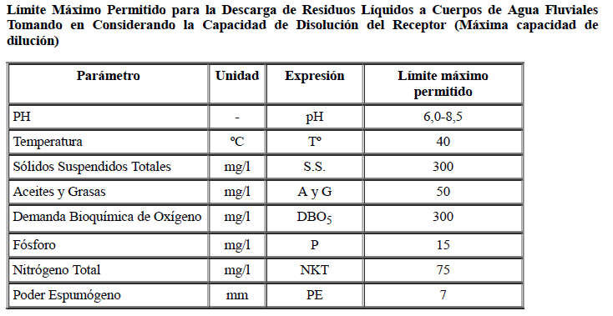
Considerando N°3 - RCA N°607/2009
Sistema de tratamiento
Actualmente los efluentes líquidos de la Planta Osorno son procesados por el Sistema de Tratamiento de Residuos Industriales Líquidos de la Planta Osorno, aprobado ambientalmente a través de Resolución Exenta N°762/05 de COREMA Región de Los Lagos. Estos efluentes son descargados directamente hacia el río Damas cumpliendo con los parámetros que establece la normativa nacional en el D.S. (MINSEGPRES) N°90/00 Norma de Emisión para la regulación de contaminantes asociados a las descargas de residuos líquidos a aguas marinas y continentales superficiales (…).
Considerando N°3 - RCA N°579/2013
Mejoras en la Planta de Tratamiento de RILES
El sistema de tratamiento de RILES en la planta Watt’s Osorno cuenta con un proyecto denominado “Sistema de tratamiento de residuos industriales líquidos para la planta Loncoleche Osorno” aprobado ambientalmente por Resolución Exenta N°762 del 13 de diciembre de 2005 de la Comisión Regional del Medio Ambiente de la Región de Los Lagos. Al respecto se introdujeron los siguientes cambios, que se determinó no constituían una modificación de proyecto (Carta 657 del 30 de agosto de 2012 del SEA Región de Los Lagos): i) aumento de la capacidad del estanque ecualizador N°1 de 300 m3 a 500 m3, ii) adición de una segunda unidad CAF con regulación de pH en línea de 45 m3, y iii) respe3cto del flujo de aguas limpias, se agrega un estanque de capacidad de 100m3.
Hecho (s):

- De las actividades de inspección:
Con fecha 8 de septiembre de 2020 se recepciona Oficio CP N°9661/2020 de la SEREMI de Salud (Anexo 3) que da respuesta a actividad de fiscalización emcomendada por la SMA a través de Ord. N°118 de fecha 7 de julio de 2020. En reporte técnico elaborado por la autoridad sanitaria, se informa que con fecha 20 de julio de 2020 se desarrolló actividad de fiscalización en la Planta Watt’s de Osorno, a partir de la cual es posible establecer lo siguiente:
A las 11:30 horas se recolecta muestra puntual de RILES en el emisario de la planta de RILES para ser analizada en laboratorio de Salud Pública Osorno, y cuyo resultado de coliformes fecales (informe N°344-2020) arrojó un valor de 9.200 NMP/100 ml, superando el límite máximo de 1.000 NMP/100 ml establecido en la Tabla N°2 del D.S. N°90/2000. (lo resaltado es nuestro)
En reporte técnico se indica que, al momento de levantar la muestra, se constata que el sistema de cloración en laberinto de la planta de RILES no se encontraba funcionando, es decir, no se encontraba inyectando hipoclorito de sodio al 10%, por lo cual se realiza el alcance al operador y jefe de gestión señalando que la muestra recolectada probablemente saldría alterada. Debido a ello, es que con fecha 27 de julio de 2020 se realiza segunda actividad de inspección en la que se levanta muestra de riles en dos puntos de la planta de RILES: una a las 10:30 horas en emisario de la planta, y otra a las 10:45 horas en laberinto de la planta de RILES. Los resultados de la primera muestra arrojaron un valor de 8,8 mg/lt de cloro total lo cual, de acuerdo a lo descrito por la autoridad sanitaria, genera cloro combinado que tiene un poder desinfectante muy bajo y su presencia causa irritaciones y malos olores. La combinación de cloro libre con amoníaco y materia orgánica nitrogenada presente en el agua da lugar a la formación de cloro combinado (cloraminas), que genera malos olores. Se levanta sumario sanitario. (lo resaltado es nuestro)
Dentro de los anexos se adjunta Informe de ensayo N°357-2020 de muestra tomada el 27 de julio de 2020 en laberinto de la planta de riles, y cuyos resultados para coliformes fecales arrojó un valor de >16.000 NMP/100 ml, constatándose superación del límite establecido en la Tabla N°2 de D.S. N°90/2000. (lo resaltado es nuestro)
- Del examen de información de los informes de seguimiento ambiental, se observa que titular presenta informes de ensayo de muestreos realizado en el ril efluente, a partir de lo cual se constata que en muestra tomada con fecha 31 de enero de 2014 existe superación del límite establecido para el parámetro pH en la Tabla N°2 del D.S. N°90/2000, registrando un valor de 5,78 inferior al límite de pH 6 establecido en la norma. Cabe señalar que, a pesar de que el parámetro Demanda Química de Oxígeno (DQO) no se encuentra normado en el D.S. N°90/2000, en los monitoreos del ril efluente realizados en febrero de 2014 y enero de 2015 se registró un valor de DQO de 868 mg/l y 1094 mg/l, respectivamente.

CONCLUSIONES

Los resultados de las actividades de fiscalización, asociados los Instrumentos de Carácter Ambiental indicados en el punto 3, permitieron identificar ciertos hallazgos que se describen a continuación:

N° Hecho constatado | Materia específica objeto de la fiscalización ambiental. | Exigencia asociada | Hallazgo
1 | Calidad de aguas del cuerpo receptor | Considerando N°3 - RCA N°762/2005  Descripción general del proyecto y de los procesos que generan RILes o consumen agua  Las aguas servidas producidas por le personal, las aguas limpias y los Riles generados por los distintos procesos de la empresa son evacuados por distintas líneas de acueductos. Las aguas servidas serán descargadas al sistema de alcantarillado perteneciente a Essal, las aguas limpias se mezclarán en el clorador con los Riles ya tratados por el sistema proyectado, para luego en conjunto ser descargados en el río Damas, cumpliéndose con la normativa nacional vigente para este tipo de acciones.  Los residuos líquidos, generados en los procesos productivos anteriormente mencionados, pasarán por cada uno de los procesos del sistema de tratamiento, de forma tal que las cargas resultantes cumplan con los límites permitidos según las normas nacionales vigentes para la descarga de residuos líquidos a aguas superficiales, considerando la capacidad de dilución del receptor (río Damas).  Disposición final del efluente  El sistema permite tratar el 100% de las aguas residuales industriales que se generan en la empresa. Los efluentes tratados en el sistema serán mezclados con las aguas limpias en el clorador y posteriormente descargados directamente hacia el río Damas, en las coordenadas UTM Norte 5.505.550 y Este 661.600.  Considerando N°4.2 - RCA N°762/2005  Permisos ambientales sectoriales:  Efecto esperado de la descarga sobre el cuerpo receptor: No se espera ningún efecto del cuerpo receptor, ya que recibe aguas tratadas según lo estipulado en el Decreto Supremo 90. Se entrega en adenda N°1 Estudio del Río Damas, así como análisis de efecto de la descarga del efluente sobre el cuerpo receptor.  Considerando N°6 - RCA N°762/2005  Se adquiere como compromiso ambiental voluntario el monitoreo de la calidad de las aguas del río, tanto aguas arriba como aguas abajo del punto de descarga. La frecuencia considerará al menos toma de muestras en la época de estiaje y en máxima producción.  El monitoreo considerará los mismos parámetros establecidos en el Estudio del río Damas (Adendas a la DIA), es decir pH, temperatura, OD, DBO5, DQO, SST, fósforo, aceites y grasas y coliformes fecales y realizarse en época de estiaje y en máxima producción de la planta. Se monitoreará dos puntos localizados, uno aguas arriba de la descarga y otro aguas abajo. Dichos puntos serán concordantes con los considerados en el Estudio del río Damas.  Considerando N°3 - RCA N°607/2009  Debido a la ampliación de la planta de proceso se espera un aumento del volumen de residuos industriales líquidos generados, alcanzando los 2100 m3/día. La totalidad del RIL generado será conducidos y tratado mediante un sistema físico-químico, obteniéndose 2060 m3/día de RIL tratado y 40 m3/día de lodos. Del volumen total del RIL tratado, 1000 m3/día serán dispuestos en el sistema de alcantarillado de ESSAL. Una parte del RIL no enviado al sistema de alcantarillado (110 m3/día) será conducido al lombrifiltro existente y el resto (1150 m3/día) derivado a un tanque de ecualización. Finalmente, en el tanque de ecualización se producirá la mezcla del RIL tratado proveniente del lombrifiltro, el descargado directamente al tanque de ecualización y un flujo de agua de 1500 m3/día, proveniente del condensado de agua del proceso de evaporación. La mezcla final de los flujos será descargada al río Damas (2760 m3/día).  Considerando N°3 - RCA N°607/2009  Sistema de tratamiento  (…). De acuerdo a lo anterior el Proyecto Ampliación Planta Osorno no considera una ampliación de las obras físicas de la Planta de Tratamiento, toda vez que de 1.130 m3/d de RIL tratado hoy en día se pasará a 2.100 m3/d con la puesta en marcha del proyecto, volumen que queda cubierto con la capacidad actual del sistema. Lo anterior, implica que la descarga al Río Damas aumentará de los 1.288 m3%d (autorizado) a 2.760 m3/d como producto de la operación del proyecto y ampliación de la planta.  Coordenadas del punto de descarga al río Damas: El punto de descarga al cauce receptor río Damas no será modificado por el proyecto, por tanto el caudal para dilución se mantiene en 235 l/s (…).  Considerando N°5 - RCA N°607/2009  e) “(…). Lo anterior se ve ratificado a través de los monitoreos de Calidad de aguas del Río Damas, realizados por un laboratorio acreditado durante los años posteriores, 2007, 2008 y 2009, para el período de estiaje (mes de febrero) y para el mes de mayor producción de la Planta (noviembre), de acuerdo a los señalados y lo por la empresa Watt’s, en la RCA N°726 del 13 de diciembre del 2005. (…). Los monitoreos de calidad de agua antes señalados, se adjuntan íntegramente en el Anexo 12”.  Considerando N°7 - RCA N°607/2009  “Que, (…), el titular se ha comprometido voluntariamente a mantener los muestreos en dos puntos en el Río Damas, tanto aguas arriba como aguas abajo del punto de descarga. El monitoreo considerará, tal como se ha realizado hasta la fecha, la medición de los parámetros de pH, temperatura, OD, DBO5, DQO, Fósforo, Aceites y Grasas y Coliformes fecales. En consideración al aumento en el volumen del efluente a descargar por la empresa Watt’s al Río Damas, la frecuencia de muestreo comprometida por la empresa, aumentará a 2 veces en período de estiaje (o menor caudal del cuerpo de agua), considerando los meses de enero y febrero; y un muestreo en el mes de mayor producción de la Planta Osorno”.  Considerando N°5 - RCA N°579/2013  e) El efecto esperado de la descarga sobre el cuerpo o curso receptor, identificando los usos actuales y previstos de dicho receptor:  Adicionalmente a lo anterior, como parte de los compromisos de la RCA 762/2005 de la planta, el titular se comprometió voluntariamente a mantener muestreos en dos puntos en el Río Damas, tanto aguas arriba como aguas abajo del punto de descarga. El monitoreo considera la medición de los parámetros de pH, temperatura, OD, DBO5, DQO, SST, fósforo, aceites y grasas y coliformes fecales 2 veces en período de estiaje (o menor caudal del cuerpo receptor), considerando los meses de enero y febrero; y un muestreo en el mes de mayor producción de la Planta Osorno. | A partir de los monitores realizados en el río Damas por la SEREMI de Salud en febrero de 2019, y cuyos resultados fueron reportados mediante Ord. N°476 con fecha 9 de abril de 2019, se constata que existe superación del límite establecido para el parámetro coliformes fecales en la Tabla 3 de la NCh 1.333/Of.78, presentando un valor superior a 2419,6 NMP/100 ml en la muestra tomada el 8 de febrero aguas abajo (Informe N°139-2019), y en la muestra del día 26 de febrero en el punto de descarga en el río Damas (Informe N°196-2019).  Del reporte técnico de la DGA se constata que titular no ha reportado información relativa a monitoreos de seguimiento ambiental sobre la calidad de aguas del cuerpo receptor en el período comprendido entre los años 2006 al 2012, de acuerdo a lo establecido en las RCA N°762/2015 Y N°607/2009.  Del examen de información de los informes de seguimiento ambiental reportados a la SMA, se constata que en muestra tomada en el río Damas con fecha 14 de febrero a las 10:10 horas, aguas abajo del punto de descarga de la UF, existe superación del límite establecido para el parámetro Coliformes fecales en la Tabla 3 de la NCh 1.333/Of.78 para recreación con contacto directo, presentando un valor de 2400 NMP/100 ml. También, se constata que en la muestra tomada con fecha 5 de febrero de 2013 aguas abajo del punto de descarga, existe superación del límite establecido para el parámetro Oxígeno disuelto (mg/l) en la Tabla 4 de la NCh 1.333/0f.78 para aguas destinadas a vida acuática, registrando un valor de 1,6 mg/l, por debajo del requisito mínimo de 5 mg/l.
2 | Calidad del ril efluente | Considerando N°3 - RCA N°762/2005  Generación de efluentes líquidos:  Cabe señalar que el proyecto de Sistema de Tratamiento de Residuos Industriales líquidos para la Planta Loncoleche Osorno no generará como tal, residuos industriales líquidos, sino que corresponde a una medida de mitigación del impacto que producen los residuos líquidos actuales o sin proyecto. En la tabla siguiente se presentan las características de los residuos líquidos una vez que está operando la planta de tratamiento nueva. Puesto que el efluente de la planta de tratamiento se descargará al río Damas, tomando en cuenta la capacidad de dilución de éste, el residuo industrial líquidos deberá cumplir con la norma relativa a descargas y masas de aguas superficiales que establece, entre otras disposiciones, la obligación por parte de un establecimiento industrial de cumplir con todos los parámetros que la norma consigna, de acuerdo a la siguiente tabla:  Considerando N°3 - RCA N°607/2009  Sistema de tratamiento  Actualmente los efluentes líquidos de la Planta Osorno son procesados por el Sistema de Tratamiento de Residuos Industriales Líquidos de la Planta Osorno, aprobado ambientalmente a través de Resolución Exenta N°762/05 de COREMA Región de Los Lagos. Estos efluentes son descargados directamente hacia el río Damas cumpliendo con los parámetros que establece la normativa nacional en el D.S. (MINSEGPRES) N°90/00 Norma de Emisión para la regulación de contaminantes asociados a las descargas de residuos líquidos a aguas marinas y continentales superficiales (…).  Considerando N°3 - RCA N°579/2013  Mejoras en la Planta de Tratamiento de RILES  El sistema de tratamiento de RILES en la planta Watt’s Osorno cuenta con un proyecto denominado “Sistema de tratamiento de residuos industriales líquidos para la planta Loncoleche Osorno” aprobado ambientalmente por Resolución Exenta N°762 del 13 de diciembre de 2005 de la Comisión Regional del Medio Ambiente de la Región de Los Lagos. Al respecto se introdujeron los siguientes cambios, que se determinó no constituían una modificación de proyecto (Carta 657 del 30 de agosto de 2012 del SEA Región de Los Lagos): i) aumento de la capacidad del estanque ecualizador N°1 de 300 m3 a 500 m3, ii) adición de una segunda unidad CAF con regulación de pH en línea de 45 m3, y iii) respe3cto del flujo de aguas limpias, se agrega un estanque de capacidad de 100m3. | En actividad de inspección realizada por la SEREMI de Salud Región de Los Lagos con fecha 20 de julio de 2020, se constata que para el parámetro Coliformes fecales monitoreado en el ril efluente existe superación del límite máximo establecido en la Tabla N°2 del D.S. N°90/2000, con un valor de 9.200 NMP/100 ml.  Luego, con fecha 27 de julio de 2020 se realiza segunda actividad de inspección por parte de la autoridad sanitaria, en la cual se constata que en muestra de ril efluente tomada en laberinto de la planta de tratamiento de RILES, existe superación de coliformes fecales de acuerdo al límite establecido en la Tabla N°2 del D.S. N°90/2000.  Finalmente, a partir del examen de información de los informes de seguimiento ambiental reportados a la SMA, se constata que en muestra tomada con fecha 31 de enero de 2014 existe superación del límite establecido para el parámetro pH en la Tabla N°2 del D.S. N°90/2000, registrando un valor de 5,78.

ANEXOS

N° Anexo | Nombre Anexo
1 | Res. Ex. N°03/2029 SMA respuesta titular
2 | Res. Ex. N°05/2019 SMA respuesta titular
3 | Oficio CP N°9661/2020 de la SEREMI de Salud
4 | RPM N°113/2014.
5 | Ord. N°56507 Sernapesca
6 | Ord. N°476 de la SEREMI de Salud Región de Los Lagos
7 | ORD. N°56756 Sernapesca
8 | Ord. N°1851 DGA

